# Relatório de vagas Cadmus

Criação: Allan de Oliveira Almeida

Data da criação: 12/02/2022

# Explicação e escopo:

Este é um PDD em versão simplificada, que visa documentar e padronizar o processo do envio de relatório de vagas por e-mail.

O processo consiste em acessar o site da Cadmus, na categoria “vagas”, através de um navegador e coletar o nome das vagas, a localidade e a descrição das mesmas. Após, enviar um e-mail com esse relatório como anexo.

# Detalhes do processo:

* Passo 1: Iniciar o navegador
* Passo 2: Acessar o site 'https://cadmus.com.br/vagas-tecnologia/'

* Passo 3: Aceitar os cookies

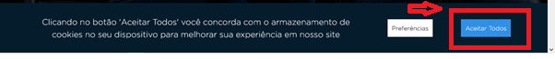

* Passo 4: Encontrar o bloco de vagas atual

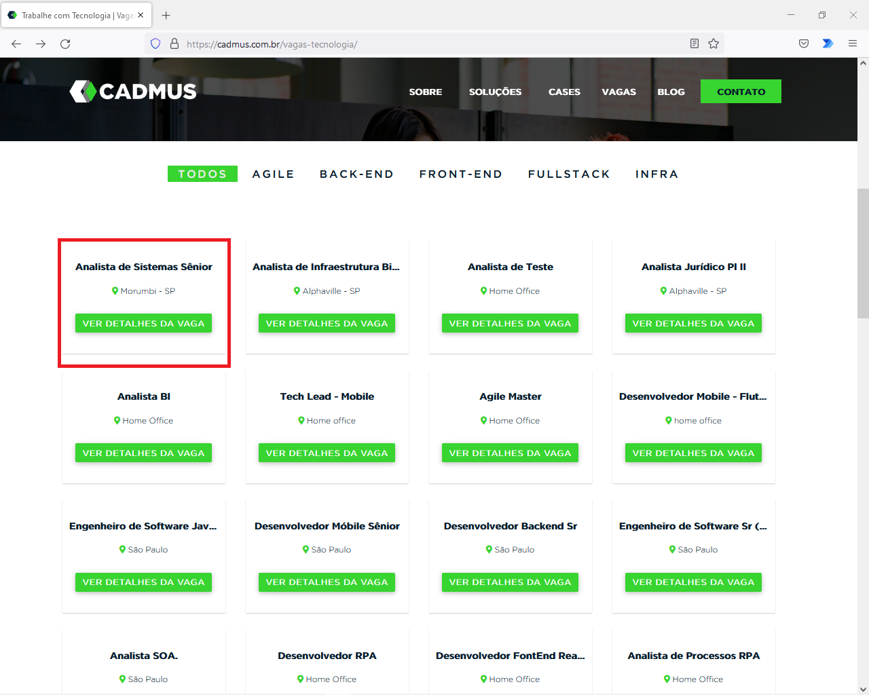

* Passo 5: Coletar o nome da vaga e a localidade da vaga

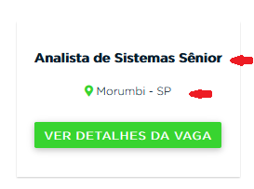

* Passo 6: clica no “Ver detalhes da vaga” do bloco de vagas atual (redirecionará o navegador à outra página)

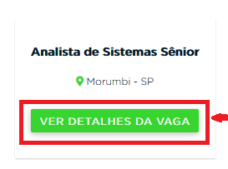

* Passo 7: Na página que for redirecionada, coletar a descrição da vaga

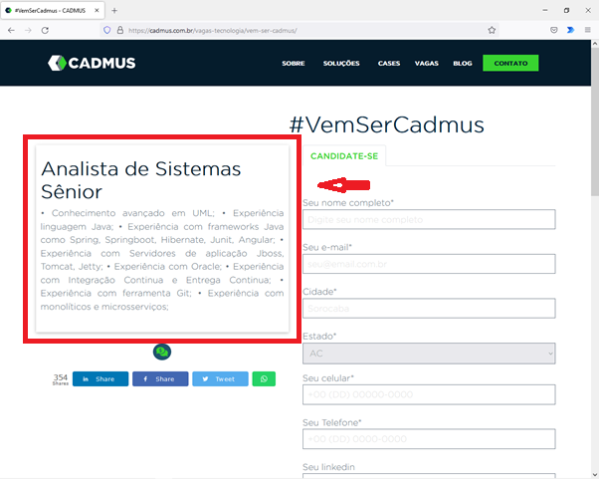

* Passo 8: Voltar à página anterior

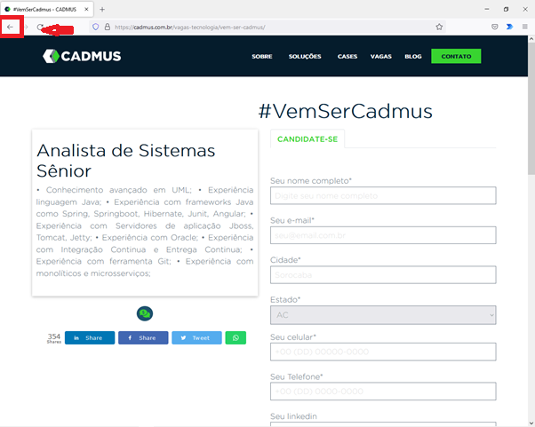

* Passo 9: Repetir o processo, do passo 4 ao passo 8, à todas as vagas da página.
* Passo 10: Salvar o conteúdo extraído em um arquivo csv:
* O nome do arquivo csv é relatorio_analitico_vagas.csv
* O caminho do log é: .\\executado\\dd_mm_aaaa\\ relatorio
* O arquivo contém o nome, local e a descrição de cada vaga, concatenando as duas listas criadas

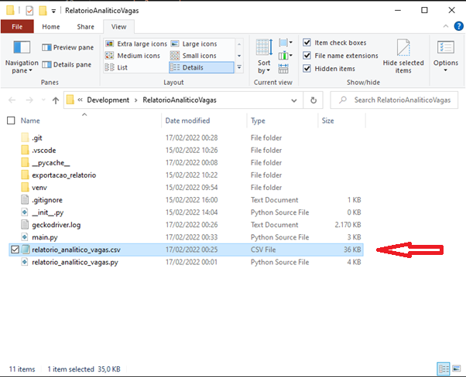

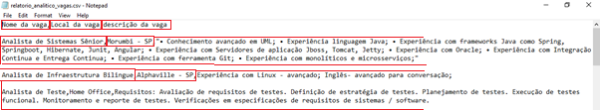

* Passo 11: Enviar o e-mail contendo:
* endereco de: o remetente do e-mail. Precisa estar no padrão 'Nome Completo <email@dominio.com.br>'
* endereco para: o destinatário do e-mail. Precisa estar no padrão 'email@dominio.com.br'
* assunto: O assunto do e-mail. O padrão é o Texto do assunto seguido da data do envio
* anexo: O nome do anexo, que é o mesmo nome do arquivo csv
* conteudo_anexo: O conteúdo extraído do arquivo csv
* O e-mail será enviado pelo serviço do Outlook, portanto o remetente precisa ser de algum domínio Microsoft.
* Ao enviar o e-mail, uma solicitação de senha aparecerá no terminal, e a automação só prosseguirá com o envio após o preenchimento da senha por motivos de segurança.

* Passo 12: Encerrar o navegador

# Erros previstos

Um arquivo de log será criado ao final do processo ou se algum erro acontecer.

* O caminho do log é: .\\Executado\\dd_mm_aaaa\\log
* No caso da operação ser concluída com sucesso será informado a seguinte mensagem no arquivo de log:
* Status = “OK”
* Mensagem = “Processo concluído com sucesso”
* Se algum erro acontecer entre os passos 1 e 2 será informado a seguinte mensagem no arquivo de log:
* Status = “NOK”
* Mensagem = "Erro no processo 1: Iniciar navegador"
* Se algum erro acontecer entre os passos 3 e 9 será informado a seguinte mensagem no arquivo de log:
* Status = “NOK”
* Mensagem = "Erro no processo 2: Extração de dados do site"
* Se algum erro acontecer no passo 10 será informado seguinte a mensagem no arquivo de log:
* Status = “NOK”
* Mensagem = "Erro no processo 3: Salvar extração no arquivo .csv"
* Se algum erro acontecer no passo 11 será informado seguinte a mensagem no arquivo de log:
* Status = “NOK”
* Mensagem = "Erro no processo 4: Envio de e-mail com a extração em anexo"
* Se algum erro acontecer no passo 12 será informado seguinte a mensagem no arquivo de log:
* Status = “NOK”
* Mensagem = "Erro no processo 5: Encerrar navegador"